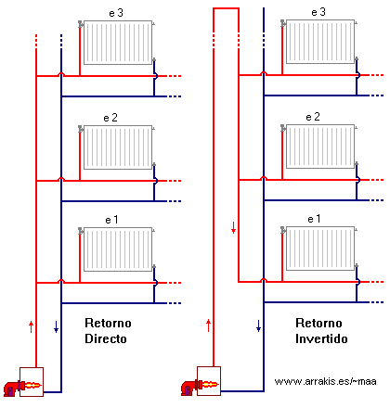

Qué es el retorno directo y el retorno invertido?. R-14. En el retorno directo como en el caso de la figura inferior, el recorrido del agua desde que sale de la caldera hasta que regresa a ella tras atravesar un emisor es mayor cuanto más alejado esté el emisor de la caldera. En el retorno invertido, el recorrido del agua es igual en todos los emisores. El inconveniente del retorno directo es que las pérdidas de carga en los emisores más alejados es mayor que en los más próximos. En el retorno invertido, al ser los recorridos similares las pérdidas de carga son también similares, esto se consigue incrementando la longitud de la tubería con lo que favorecemos el equilibrado hidráulico de la red. En el caso de retorno directo de la figura, si suponemos que los emisores e1 corresponden a la planta primera, y los e3 a la planta tercera, las pérdidas de carga del agua que atraviesa los emisores de la planta primera son más pequeñas que las pérdidas de carga del agua que pasa por los emisores de la planta tercera. Como el agua tiende a hacer el recorrido más favorable estamos creando una zona de sobrecaudales en la planta primera y de subcaudales en la planta tercera. Es decir, estamos favoreciendo el sobrecalentamiento de la planta primera a costa de las superiores. Los del primero tendran exceso de calor y los de la última planta estaran pasando frío, los del primero usaran el sistema de regulación tan común de "ventana abierta", con el consiguiente gasto de energía. En la respuesta a la pregunta 2 veremos cómo evitar o arreglar esto. Miguel A. Alvarez.

